Урок биологии в 5 классе
МОУ Черниговская ООШ Свободненский район Амурская область
Учитель биологии Левун Ольга Михайловна 211-161-045
Тема: Красная книга растений
Цель: познакомить учащихся с охраняемыми и редкими растениями Амурской области.
Задачи:
- Образовательная: знакомство с редкими и исчезающими растениями, включенными в Красную книгу Амурской области.
- Развивающая: развитие познавательного интереса к природе Амурской области, мыслительной способности учащихся, логического и творческого мышления.
- Воспитательная: воспитание бережного отношения к природе, расширение кругозора.
Методическое обеспечение:
- Красная книга Амурской области;
- фотографии растений.
- презентация
ХОД УРОКА
Учитель: Ребята, посмотрите на доску, перед вами представлены яркие фотографии растений. Какие эмоции у вас возникают, глядя на них? (ответы ребят). Кроме того, что эти растения прекрасны их объединяет одно печальное обстоятельство: все они являются редкими и занесены в Красную книгу. Вы слышали название «Красная книга»? Что это за книга? Почему она называется «красной»? (ответы ребят).
Сообщение учителя – «Из истории создания Красной книги».
Ученые мира создали Международный союз охраны природы, которые стали изучать, каким растениям и животным надо помочь в первую очередь. Составили списки растений, которые исчезли или находятся под угрозой, издали в виде книги и назвали ее…? (Красная книга) Слайд №1.
Ответьте, пожалуйста, почему так называется эта книга? (обсуждение в парах).
Учащийся. Красный цвет – это цвет опасности, означает “стоп, не губи”.
Учитель. Эта книга называется так потому, что красный цвет – действительно означает сигнал опасности. Он заставляет своей яркостью всех обратить внимание на указанную опасность, в данном случае предостерегает людей о возможных тяжёлых последствиях, которые произойдут с гибелью целых видов растений и животных.
Красная книга была учреждена Международным союзом охраны природы в 1966 году. Хранится в швейцарском городе Морже. В неё заносятся все данные о растениях и животных, которые срочно нуждаются в опеке и защите.
Как устроена Красная книга? (Слайды №2-7)
Каждая страница книги имеет свой цвет. Вот эти цвета: черный, красный, желтый, зеленый. Подумайте, по какому принципу выбирались цвета? (Ребята дают свои варианты ответов).
• Чёрная – уже вымерли
• Красная – исчезающие виды
• Жёлтая – редкие виды
• Зелёная – восстановленные виды
Красный цвет – это сигнал опасности, понятный во всем мире. Каждый человек знает, например, что красный цвет светофора предупреждает: «Остановись!» К сожалению, бывая на природе, люди не всегда останавливаются перед красивоцветущими растениями, чтобы полюбоваться ими, а, как правило, стремятся сорвать их для букета. За последние годы когда-то распространенные растения стали встречаться редко, а вблизи многих населенных пунктов полностью исчезли.
«Красная книга» – не просто список редких и находящихся под угрозой исчезновения животных и растений, эта книга-памятка, предупреждающая, что описанные в ней виды требуют внимания и охраны. В нашей области тоже есть такая Книга, которая вышла в 2009 году (демонстрация Красной книги Амурской области). Ученые определили 217 видов растений нашей области, которые нуждаются в защите (на доске записать цифру «217»). Сегодня мы познакомимся с некоторыми из них.
Слайды № 8-11
Учитель. Представьте, что вы бродите по лесу и вдруг… перед вами сокровище. Для многих людей сокровищем является не только золото. Для одних это редкая книга, для других – фотоаппарат или суперновомодная компьютерная игра. Для искателей же растений – это орхидея наших лесов, или северная орхидея, как ее еще иногда называют, – венерин башмачок. Необычная расцветка и форма цветка башмачков делает его очень декоративным. В Амурской области найдены 4 вида башмачков Венерин башмачок крупноцветковый, башмачок пятнистый, башмачок настоящий, башмачок вздутый. У всех башмачков сложный и длительный процесс развития, тесно связанный с определенными видами грибов. Первые несколько лет проросток развивается под землей, питаясь за счет гриба, затем растение появляется на свет, но зацветает только на 15-17-й год, при благоприятных условиях – на 10-й.
Сообщение учащихся. Легенда о цветке

Забрела однажды в северные леса Венера, и, увидев дорогую гостью, страшно обрадовались ей все цветы и деревья. Сразу посветлел их наряд, и небо очистилось от серых туч, а любопытное солнышко тотчас выглянуло из-за облаков. И соловей откуда-то прилетел, начал богиню красоты славить, а Венера, притомившись и устав после долгой дороги, присела на лужайку и башмачки свои сбросила - пусть ноги отдохнут... когда же домой уходила, про башмачки свои позабыла, и превратились они в чудный цветок. Увидели его люди, так и назвали: "венерин башмачок".
Я - Венерин башмачок,  Франт невероятный,  Желтый с бантиком цветок,  Всем весьма приятный.  Я - по северным лесам -  Роскошь без примера,  И, клянусь, не цвёл бы там,  Если б не Венера.  Раз, когда цвела весна,  Полная отрады,  Забрела сюда она  С берегов Эллады. | Весь сиял природы храм  В красоте и силе,  И леса свой фимиам  К небу возносили.  Пел соловушка, стеня,  Сладко, нежно, мило,  И - богиня тут меня  С ножки обронила.  И, в цветочек превратясь,  В щегольском уборе,  Я с тех пор царю, как князь,  В этой скромной флоре.
Башмачок настоящий «Венерин башмачок» очень редкое растение, довольно крупное, с крепким стеблем и толстым ползучим корневищем, которое изредка встречается по сырым лесам и оврагам. Его цветок – ловушка для насекомых, заставляет их, себя опылять, но многие насекомые так и остаются, навсегда прилипая к цветку, а те, кто посильнее, выбираются, уставшие, и на некоторое время теряют способность двигаться. А страдает растение из-за своего красивого цветка.
Учитель. Слайд № 12 .Следующее растение знают «в лицо» многие любители природы, т.к. оно очень красивое. Растение похоже на колокольчик, но называется оно – ширококолокольчик крупноцветковый , он растет на сухих склонах, в осветвленных сухих сосновых и дубовых лесах. Его научное название Платикодон происходит от греческих слов «широкий» и «колокольчик».
Цветет у нас в начале августа и очень нуждается в охране.

Учитель. Красивые цветки этих растений издревле привлекали внимание человека. Известны первые их изображения на изделиях мастеров о. Крит, выполненные еще в 17 веке до нашей эры. Древние римляне считали лилию вторым по красоте цветком после розы. Но красота цветка служит ему плохую службу – каждому хочется нарвать букет лилий.
Слайды № 13-14
В нашу Красную книгу включены 4 вида лилий: лилия даурская, лилия карликовая и лилия двурядная, в окрестностях села можно также встретить лилию Буша (Стр. 249), названную в честь русского ботаника Николая Адольфовича Буша. Эта самая маленькая лилия в нашем крае, которую часто называют саранкой, растет на лугах, освещенных склонах, мелколиственных лесах. Численность ее сокращается из-за массовых сборов на букеты.
Также сокращается численность красоднева малого, его в народе называют желтой саранкой

Учитель. Ребята, дальше предлагаю догадаться, о каких редких растениях идет речь в загадках.
Первым вылез из землицы
На проталинке.
Он мороза не боится,
Хоть и маленький.
Слайды №15-18 . (Прострел) (Ребята скорее всего назовут «подснежник») Первые цветы, появляющиеся весной, мы называем «подснежниками», но настоящих, с ботанической точки зрения, подснежников в Амурской области нет. Наши «подснежники» относятся к семейству лютиковых, и правильное их название – прострелы, или сон-трава.
Сообщение уч-ся о подснежниках
Существует одна давняя история, которая по своему сюжету напоминает волшебную сказку. Давным-давно жили-были брат и сестра. Родители у них умерли рано, оставив домик на краю леса, и дети были вынуждены заботиться о себе сами. Брат промышлял охотничьим ремеслом, а сестра же хлопотала по хозяйству. И вот однажды, когда брата не было дома, решила сестра набрать снега почище, чтобы вымыть полы в горнице. Весна только вступала в свои права, и поэтому снега в лесу было еще немало. Взяла сестра два ведра и пошла в лес. Забрела она довольно далеко от дома. Но девушка хорошо знала лес, потому и не боялась заблудиться. Вот только другая беда ее здесь подстерегала: старый леший, объезжая на хромом волке свои владения, увидел девушку, и смекнул, что ему бы такая опрятная хозяйка не помешала. Схватил он ее и повез в свою берлогу. Но девушка не растерялась - рванула веревочку бус из речного жемчуга, оставшихся от матери и стала помечать свой путь бусинками. Но они проваливались бесследно в снег. Поняла девушка, что не найти ее брату и горько заплакала. Сжалилось ясное солнышко над горем сироты, растопило снег и на том месте, куда падали жемчужинки, выросли первые весенние цветы - подснежники. По ним-то брат и нашел дорогу в берлогу лешего. Как увидел леший, что его убежище обнаружено, завизжал и пустился наутек. А брат с сестрой вернулись в свой дом и зажили счастливо.
Учитель.
В Амурской области встречаются 4 вида сон-травы (подснежников).
Прострел многораздельный, Турчанинова, прострел поникающий и даурский. Все прострелы декоративны, и, к сожалению, вблизи населенных пунктов массово собираются на букеты. Прострелы зацветают весной, их крупные голубовато-фиолетовые колокольчатые цветки появляются раньше, чем листья, и привлекают внимание людей. Особенно страдает прострел Турчанинова, поэтому он занесен в Красную книгу нашей области. Посмотрите внимательно на прострел. Волоски покрывают стебелек, листья, у прострела даже цветок! Прострел похож на маленького лохматого зверька, у него даже есть смешное название - "бобрик". Для чего же нужна прострелу такая "теплая шубка", весна же пришла? (ответы ребят). Опушение - приспособление к возвращению холодов. Цветок прострела, переживая холода, долго не раскрывается и опущен вниз, будто в задумчивости, поэтому его называют еще сон-трава.

Учитель-отгадайте загадку
Я – травянистое растение,
С цветком радужного цвета.
Но переставьте ударение,
И превращаюсь я в конфету.
(Ирис, касатик) Слайды №19-22

В Красную книгу Амурской области включены 3 вида ирисов . Фиолетовый и желтый ирисы с торчащими, как сабли, листьями занимают свое место в истории. За пестрые по окраске цветы это растение названо именем греческой богини радуги – Ириды. В Германии ирис называют меч-лилия. У нас в России ирис давно известен под нежным названием – касатик. Ирис мечевидный и ирис низкий выращиваются в Ботаническом саду г. Благовещенск.

Сообщение уч-ся. Легенда об ирисе
Свое название цветок получил из рук знаменитого целителя Гиппократа, который дал имя растению в честь древнегреческой богини Ириды, провозглашающей людям волю олимпийских богов. Богиня Ирида сходила по радуге на землю, поэтому слово "Ирис" в переводе с греческого означает радуга. Карл Линней, который предложил единую систему научных названий растений, сохранил за ирисом его древнее имя.А вот еще одна легенда об ирисах. Однажды радуга, прежде чем исчезнуть, рассыпалась на части. Чудесные осколки радуги упали на землю и проросли очаровательные цветы. Рассыпалась радуга на мелкие осколки - вот и зацвели ирисы. Проросли они, согласно поморской легенде, из слез рыбачки, которая часто оплакивала разлуки с мужем.

Сообщение уч-ся. Слайды №23-24
Пышный куст в саду расцвел,
Привлекая ос и пчел.
Весь в больших цветах махровых –
Белых, розовых, бордовых!
Древнегреческая легенда связывает этот цветок с именем врача Пеона, который исцелил бога подземного царства Плутона от ран, нанесенных ему Геркулесом. Способности Пеона излечивать людей от болезней превосходил дар его учителя - бога врачевания Эскулапа, из-за чего тот стал завидовать ученику столь жестоко, что решил его отравить. Пытаясь уклониться от мести учителя, Пеон возвал к помощи богов и боги сжалившись над беднягой, превратили его в цветок. Так Пеон уклонился от мести Эскулапа, может быть, поэтому ботаники не без умысла назвали цветок: "пион уклоняющийся". Согласно другому преданию, растение получило свое название от фракийской местности Пеонии, где оно росло в большом количестве. Под охрану взяты два вида с белыми и розовыми цветками– пион молочноцветковый и пион обратнояйцевидный.
Учитель.
Отгадайте следующую загадку:
В майский день в тени лесной
Он раскрыл цветочек свой,
Маленький, душистый,
Бело-серебристый. (ландыш)

О первый ландыш! Из - под снега
Ты просишь солнечных лучей;
Какая девственная нега
В душистой чистоте твоей!
А. Фет.
Сообщение уч-ся о ландыше .Слайд 25-26
Существует немало легенд о происхождении ландыша. Древнерусская легенда связывает появление ландыша с морской царевной Волхвой. Слезы царевны опечаленной тем, что юноша Садко отдал свое сердце земной девушке Любаве, падали на землю, проросли прекрасным и нежным цветком - символом чистоты, любви и грусти. В нашей местности произрастает ландыш Кейске. Этот чарующий цветок с тонким ароматом привлекает своей красотой и нежностью и за это страдает.
Сообщение уч-ся -Кувшинка - царица вод и цветок русалок Слайд № 27-28
Водяная лилия - очаровательная и нежная белая кувшинка - не что иное, как знаменитая сказочная одолень-трава. Молва приписывает ей волшебные свойства. Ее наделяли свойствами охранять людей, она могла дать силы одолеть врага, оградить от бед и напастей, но могла и погубить того, кто искал ее с нечистыми помыслами. Кувшинку вкладывали в ладанку и носили как амулет.
Народные названия: одолень-трава или одолень белый, балаболка, плывучник, русалочий цветок или русалкин цвет, водяная маковка или мак водяной, блискалка, бобpяк, белые курочки, водяной попутник, водяной цвет, белая водяная лилия.
По заводям, где от жары и света
У камышей кружится голова,
Кувшинки расцветают каждым летом.
Они зовутся одолень-трава.
Е.Стюарт
По одному из преданий в кувшинку превратилась юная красавица Нимфея. Ночью она спала на мягком дне лесного озера, а утром поднималась на поверхность, где умывалась розовой зарей. Обычно людей, подходивших к озеру, она увлекала на дно, где они погибали. Но однажды к озеру подошел юноша. Был он красив, строен и мужествен. Как только наклонился он к поверхности озера, увидела его нимфа и полюбила. Молодой человек ушел, а Нимфея осталась на поверхности воды и ждала его до тех пор, пока не превратилась в прекрасный белоснежный цветок.
В наших водоемах встречается кувшинка четырехгранная, которую необходимо охранять.
Учитель. Слайд №29
Раннецветущим и охраняемым растением является рододендрон даурский. Рододендроны приносят людям радость и призывают их к добру, ибо растения эти - Божественны.
Давным-давно, когда Бог уходил из прегрешившего Эдема на Небо, сначала Он хотел забрать у людей всю красоту Земли. Но Его Любовь к людям и Надежда перебороли справедливый гнев: Бог оставил людям божественные растения - рододендроны. Но растут они не повсюду, а лишь в труднодоступных местах - высоких горах и ущельях, на приморских утёсах и осыпях, у ледников и водопадов. Рододендроны очень чуткие: им нравятся добрые люди, у которых они растут с восторгом, ежегодно даря чудесные цветы небесной красоты. И даже если земля для их посадки не будет "научно" подобрана - рододендроны всё равно будут обильно цвести для добрых людей и трепетать от радости. Очень любят рододендроны, когда с ними ласково разговаривают. А ещё они любят камни, которые напоминают им древнюю родину – горы, так давайте сохраним этот прекрасный кустарник.
Сообщение уч-ся .Кубышка желтая. Слайд №30
Кубышка – обычное водное растение. Встречается в прудах, озерах, и реках со спокойным течением. Цветет в мае – августе. Его красивые желтые цветки чуть поднимаются над поверхностью воды. Листья у этого растения крупные и плавают на поверхности воды. Цветок находится на длинной ножке, которая отрастает от корневища, лежащего на дне водоема. Срывая цветок, мы наносим большой вред самому растению, так как через место разрыва вода попадает внутрь. А это приводит к загниванию подводной части растения и гибели всего растения.
Учитель Ребята, сегодня на уроке мы узнали лишь о нескольких видах растений. Их еще более двухсот, о некоторых вы что-то знаете или читали, а о каких-то даже не слышали.
А как вы думаете, чтобы сохранить природу достаточно одной Красной книги? (Ответы ребят). У нас с вами остался самый сложный вопрос: ЧТО КАЖДЫЙ ИЗ НАС МОЖЕТ СДЕЛАТЬ ДЛЯ СОХРАНЕНИЯ РАСТЕНИЙ, ВКЛЮЧЕННЫХ В КРАСНУЮ КНИГУ? Слайд №31(Ответы ребят). Как мы можем с вами повлиять на то, чтобы эти виды растений продолжали радовать ещё многие поколения человечества?
Учащиеся обсуждают в группах.
Ответы детей: Слайд №32
• Не рвать и не уничтожать названные растения.
• Говорить о бережном отношении к ним другим людям, даже взрослым.
• А радоваться ими и любоваться можно, бывая на природе.

Слайд№33.Я предлагаю вам сегодня, сделать открытки-послания для взрослых, друзей с просьбой, чтобы они не рвали редкие растения. У нас для этого все готово – есть основа для открытки. Вы должны на обратной стороне написать послание взрослым, своим сверстникам, друзьям. (Приложение № 1)
Учитель. Слайды № 34-36
Прочитаем стихотворение Валентина Берестова и подведем итог урока.
Дерево, трава и птица
Не всегда умеют защититься.
Если будут уничтожены они,
На планете мы останемся одни.
-Соглашаетесь ли с поэтом? Почему?
Да, поэт ошибается в своих прогнозах.
Если растения будут уничтожены, то мы не останемся одни на планете, т.к. человека просто не будет. Зеленые растения обогащают воздух кислородом, необходимым для дыхания.
Каждое растение по своей значимости достойно Красной книги и его необходимо беречь, а не ждать, когда его занесут в Красную книгу.
Учитель. Слайд № 37
Наш урок подошёл к концу. И я хочу прочитать вам стихотворение, которое является заветом нам с вами.
Любите родную природу –
Озера, леса и поля.
Ведь это же наша с тобою
Навеки родная земля.
На ней мы с тобою родились,
Живем мы с тобою на ней!
Так будем же, люди, все вместе
Мы к ней относиться добрей.
Домашнее задание (Приложение № 2)
Приглашаю дома принять участие в разгадывании фотокроссворда (Слайд № 38-39)
Редкие и охраняемые растения Амурской области

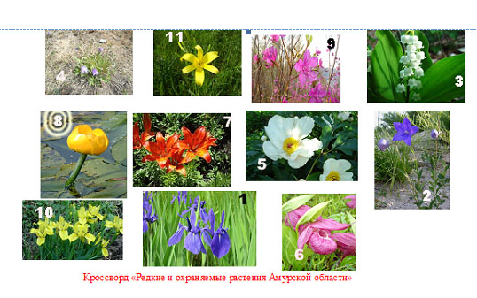
Ответы

- Касатик
- Ширококолокольчик
- Ландыш
- Прострел
- Пион
- Башмачок
- Лилия
- Кубышка
- Рододендрон
- Ирис
- Красоднев

Приложение № 1.Открытка послание
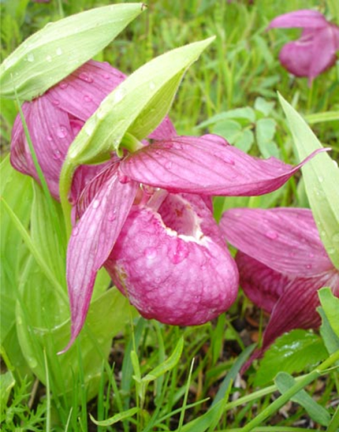 | Венерин башмачок  У всех башмачков сложный и длительный процесс развития, тесно связанный с определенными видами грибов. Первые несколько лет проросток развивается под землей, питаясь за счет гриба, затем растение появляется на свет, но зацветает только на 15-17-й год, при благоприятных условиях – на 10-й
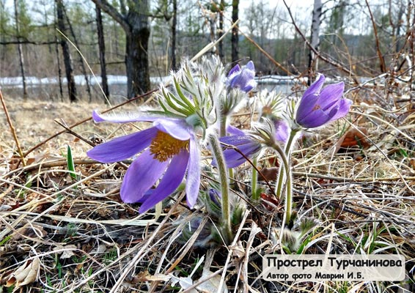 | Прострел Турчанинова  Первым вылез из землицы  На проталинке.  Он мороза не боится  Хоть и маленький
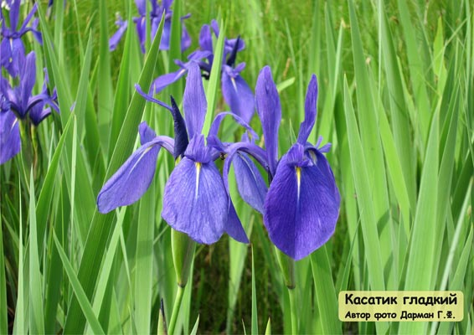 | Ирис - касатик гладкий  Я – травянистое растение,  С цветком радужного цвета  Но переставьте ударение  И превращаюсь я в конфету.
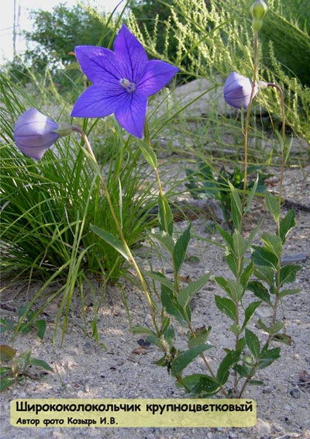 | Ширококолокольчик крупноцветковый  . Растение похоже на колокольчик, но называется оно – ширококолокольчик крупноцветковый , он растет на сухих склонах, в осветвленных сухих сосновых и дубовых лесах. Его научное название Платикодон происходит от греческих слов «широкий» и «колокольчик».

Приложение№ 2

Литература
1.Болотова Яна Владимировна, Редкие и исчезающие раннецветущие растения Амурской области. Интернет ресурсы-2011 год
2.Н.В.Гриценко, Н.Е.Меньшикова, А.В.Чуб . Охраняемые растения амурской области
Благовещенск ,1991 год
3.В.М.Старченко,Г.Ф.Дарман,И.И.Шаповал. Редкие и исчезающие растения Амурской области
Благовещенск,2009 год
4.Легенды о цветах-Интернет ресурсы

